Preguntas ChatGPT

1. Como es el array de una esfera en THREE.js

En Three.js, el array de una esfera se compone de dos tipos de arrays:

1. Un array de vértices (vertices): es un array que contiene las coordenadas (x, y, z) de los vértices que forman la esfera. Cada vértice se define como un vector de tres componentes (x, y, z) y se puede representar como un array de tres elementos: [x, y, z]. El número de elementos en este array es igual al número de vértices que forman la esfera.

2. Un array de índices (indices): es un array que contiene los índices de los vértices que forman los triángulos que componen la superficie de la esfera. Cada triángulo se define por tres índices que corresponden a los índices de los vértices que forman el triángulo. El número de elementos en este array es igual al número de triángulos que forman la superficie de la esfera multiplicado por tres.

En resumen, un array de una esfera en Three.js se compone de dos arrays: uno de vértices y otro de índices. El array de vértices contiene las coordenadas de los vértices que forman la esfera, mientras que el array de índices contiene los índices de los vértices que forman los triángulos que componen la superficie de la esfera. Estos dos arrays se utilizan para construir la geometría de la esfera en Three.js.

1. Dame un ejemplo

A continuación, te proporciono un ejemplo de un array de vértices y un array de índices que se utilizan para construir una esfera en Three.js:

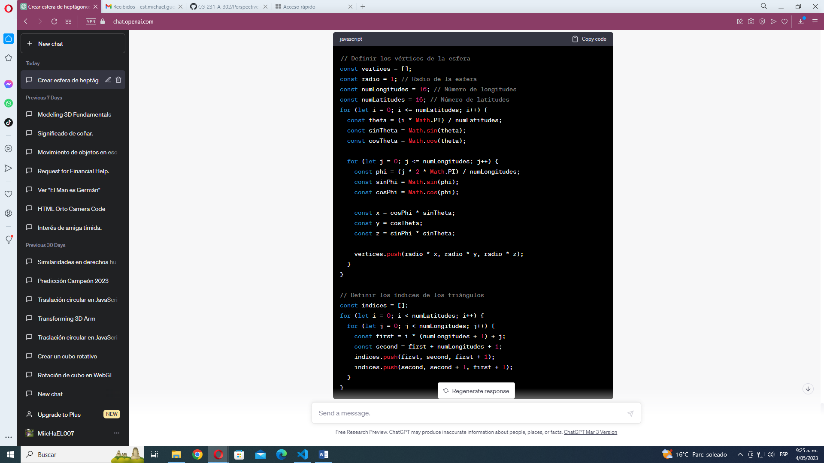

En este ejemplo, primero se definen los vértices de la esfera. La esfera se divide en longitud y latitud, y se generan los vértices para cada punto de la malla. Cada vértice se almacena como un array de tres números que representan sus coordenadas (x, y, z), y se agregan a un array de vértices.

Luego, se definen los índices de los triángulos que forman la superficie de la esfera. Para cada cuadrilátero de la malla de la esfera, se definen dos triángulos, y se almacenan sus índices en un array de índices.

Finalmente, se utilizan los arrays de vértices e índices para crear una instancia de THREE.BufferGeometry, y se agregan los arrays a la geometría mediante los métodos setAttribute y setIndex.